**«Жаужүрек полк» акциясы**

9 мамыр күні Островская орта мектебінде Ұлы Отан соғысындағы Жеңістің 73-жылдығына арналған митинг өтті. Салтанатты жиынға жиналған қауымды ауылдық округ әкімі Таженов Ж.Т., мектеп директоры Мухамбетжанова Г.Е., соғыс ардагерінің қызы Захаренко Т.Д. мерекелерімен құттықтады. 4 «Б» сынып оқушылары құттықтауларын ретінді музыкалық сәлемін жолдады.

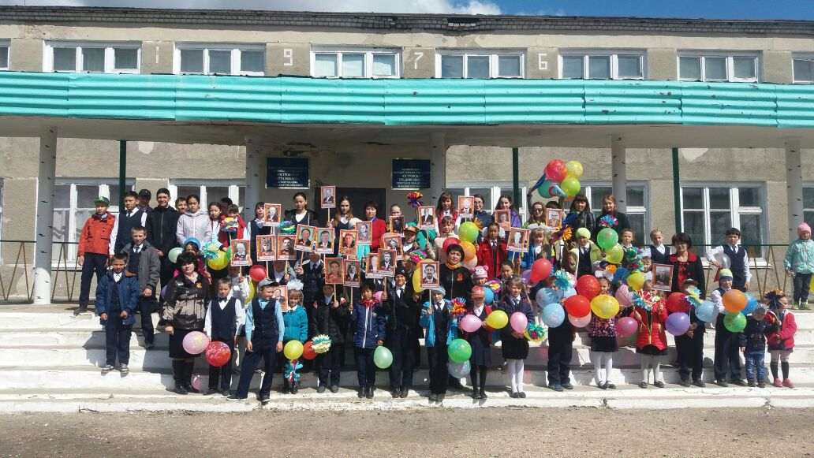

Содан кейін жиналғандар ауыл көшелеріне «Жаужүрек полк» шеруіне бет алды. Акцияға қатысушылар қолдарына соғысқа қатысқан туған-туыстарының суреттерін ала шықты. Акцияға бары 90 адам қатысты. Осындай акцияның оқушыларға патриоттық тұрғыдан әсері зор екеніне сенімдіміз.

